

**Об изменении и установлении границ (черты) села Ангарское города Аркалыка Костанайской области**

Совместные постановление акимата города Аркалыка Костанайской области от 11 февраля 2025 года № 34 и решение маслихата города Аркалыка Костанайской области от 11 февраля 2025 года № 152. Зарегистрированы в Департаменте юстиции Костанайской области 12 февраля 2025 года № 10371-10

      В соответствии с пунктом 1, 5 статьи 108 Земельного кодекса Республики Казахстан, подпунктом 4-1) статьи 13 Закона Республики Казахстан "Об административно-территориальном устройстве Республики Казахстан", акимат города Аркалыка ПОСТАНОВЛЯЕТ и Аркалыкский городской маслихат РЕШИЛ:

      1. Изменить границы (черту) села Ангарское города Аркалыка Костанайской области, установив границы (черту) села Ангарское общей площадью 2231,5000 гектаров, согласно приложению 1 к настоящему совместному постановлению и решению.

      2. Установить границы (черту) села Ангарское города Аркалыка Костанайской области согласно приложению 2 к настоящему совместному постановлению и решению.

      3. Настоящее совместное постановление и решение вводится в действие по истечении десяти календарных дней после дня его первого официального опубликования.

|  |  |
| --- | --- |
| *Исполняющий обязанности акима* | *А. Ташимов* |
| *Председатель Аркалыкского городского маслихата* | *Г. Елтебаева* |

|  |  |
| --- | --- |
|  | Приложение 1 |
|  | к совместному постановлению |
|  | и решению от 11 февраля 2025 года |
|  | № 34 и Аркалыкского |
|  | городского маслихата |
|  | от 11 февраля 2025 года |
|  | № 152 |

|  |  |  |  |  |  |  |  |  |  |  |  |  |
| --- | --- | --- | --- | --- | --- | --- | --- | --- | --- | --- | --- | --- |
| № п/п | Наименование населенного пункта | Общая площадь, (гектар) | Пашня, (гектар) | Пастбищ | | Итого сельскохозяйственных угодий, (гектар) | Древесно-кустарниковых насаждений, (гектар) | Под водой, (гектар) | Под дорогами (гектар) | Под постройками, (гектар) | Приусадебных земель (гектар) | Прочие |
| всего | в том числе коренного улучшения, (гектар) |
| 1 | 2 | 3 | 4 | 5 | 6 | 7 | 8 | 9 | 10 | 11 | 12 | 13 |
| 1 | село Ангарское существующая граница | 3209 | _ | 2901 | _ | 2901 | _ | 30 | 44 | 130 | _ | 104 |
| 2 | в том числе аренда | _ | _ | _ | _ | _ | _ | _ | _ | _ | _ | _ |
| 3 | село Ангарское утверждаемая граница | 2231,5 | _ | 1934,5 | _ | 1934,5 | _ | 30 | 41 | 130 | _ | 96 |
| 4 | в том числе аренда | _ | _ | _ | _ | _ | _ | _ | _ | _ | _ | _ |
| 5 | село Ангарское изымаемая граница | -977,5 | _ | -966,5 | _ | -966,5 | _ | _ | -3 | _ | _ | -8 |
| 6 | в том числе аренда | _ | _ | _ | _ | _ | _ | _ | _ | _ | _ | _ |
| 7 | итого в границах | 4463 | 0 | 3869 | 0 | 3869 | 0 | 60 | 82 | 260 | 0 | 192 |

|  |  |
| --- | --- |
|  | Приложение 2 |
|  | к совместному постановлению |
|  | и решению от 11 февраля 2025 года |
|  | № 34 и Аркалыкского |
|  | городского маслихата |
|  | от 11 февраля 2025 года |
|  | № 152 |

**Границы (черты) села Ангарское города Аркалыка Костанайской области**

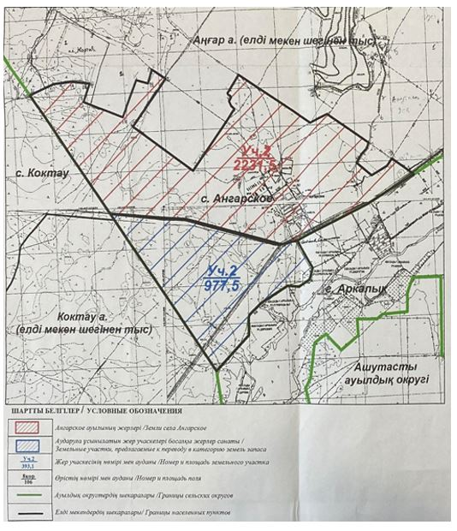

© 2012. РГП на ПХВ «Институт законодательства и правовой информации Республики Казахстан» Министерства юстиции Республики Казахстан